ОКР №1. Дисциплина «Основы импульсной и преобразовательной техники.
1. Укажите причину, по которой биполярные транзисторы могут рассматриваться как электронные ключи, которые управляются током
2. Объясните, потенциалы какого знака необходимо подвести к обоим pn-переходам транзистора , чтобы открыть транзисторный ключ? В каком направление смещаются переходы коллектор-база и база-эмиттер? Объясните назначение резистора R_{к}
3.Объяснить сущность колебательного процесса в релаксационном генераторе?
4. Перечислить основные параметры, которыми определяется качество электронного ключа.
5. Охарактеризовать работу транзисторного ключа – рисунок 1.

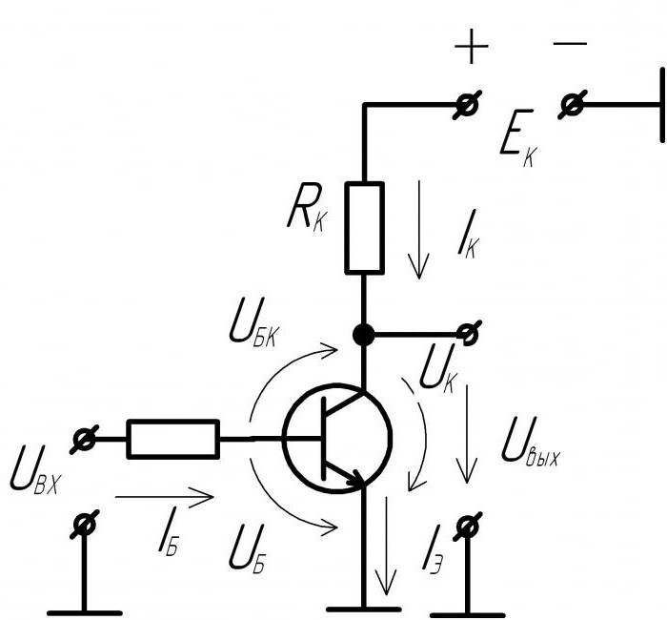
Рисунок 1.
6.Назвать и обосновать причину, по которой мультивибраторы относятся к релаксационным генераторам.
4. Внимательно изучить схему (рисунок 2) и графики напряжений (рисунок 3) и дайте ответы на вопросы:
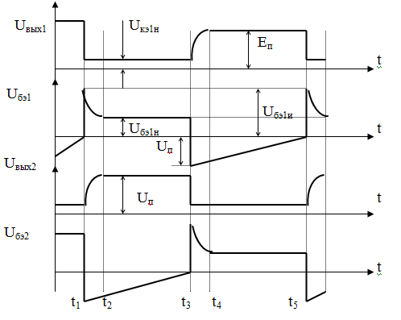
Рисунок 2 Рисунок 3.

4.1 Указать, какой процесс будет происходить в схеме, представленной на рисунке 2 сразу, после подачи питающего напряжения.
4.2 Объяснить причину, по которой в момент времени t₁ коллекторный ток первого транзистора окажется несколько больше коллекторного тока второго транзистора?
4.3 В момент времени t₁ , когда I_{к1} окажется несколько больше I_{к2}, как будут соотносится между собой падения напряжения на R₁ и R₄,? Потенциал коллектора какого транзистора будет более отрицательным?
4.4 Опишите путь подачи потенциала напряжения на базу VТ2.Что произойдет с транзистором VТ2. Что произойдет с I_{к2}, падением напряжения на R₄.
4.5 Опишите путь подачи потенциала через конденсатор С₂ он подается на базу первого транзистора.
4.6 Указать, что произойдет в схеме мультивибратора после полного запирания VТ2 ? зарядный ток конденсатора С₁ прекращается- рисунок 2.
4.7 Укажите причину, по которой С1 разряжается и перезаряжается?
4.8 Опишите путь разряда и перезаряда С1.
4.9 Обьясните, что будет происходить с транзисторами VT₂ и VT₁.
4.10 В каком режиме будет находиться VT₂ , когда на его выходе появляется импульс положительной полярности, по амплитуде близкий к напряжению U_{пит}.. Укажите этот промежуток времени.

